实习报告撰写方法：以其中的一个题目为例，5个题目都按照这个方式书写报告。要求同学们严格按照下面的实例撰写报告，每部分都是采分点。

题目名称：二叉树的基本操作演示系统

# 1需求和规格说明

1.1根据先序字串建立一棵二叉树。

1.2用递归的方式遍历一棵二叉树，先序，中序和后序任意选取一种，并打印出访问字串。

1.3用非递归的方式遍历一棵二叉树，先序，中序和后序任意选取一种，并打印出访问字串。

# 2设计

## 2.1设计思想

树的显示方式采用树控件，并同时在内存中建立一棵同样的树。程序先要求用户输入合法的先序字串，当用户输入完成后，程序会自动检验字串是否正确。如果字串正确，程序首先在树控件中递归加入节点，建立一棵可视化的树。当用户点击先序递归遍历，程序会直接打印出先序遍历的字串；当用户点击中序非递归遍历，程序也会打印出中序访问的字串；当用户选择演示功能，在树控件中就会动态的显示出遍历的过程。

## 2.2设计表示（存储结构）

typedef char ElemType;

typedef struct node

{

ElemType data;

struct node *lchild, *rchild;

}BNode, *BinTree;

## 3 解决方案

### 3.1功能示意图

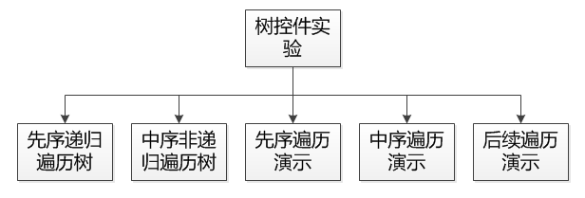

图表 总功能示意图

### 3.2流程示意图

**（一）建树流程**

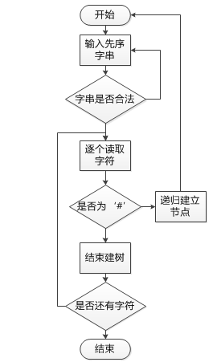

图表 建树流程示意图

**（二）先序递归遍历**

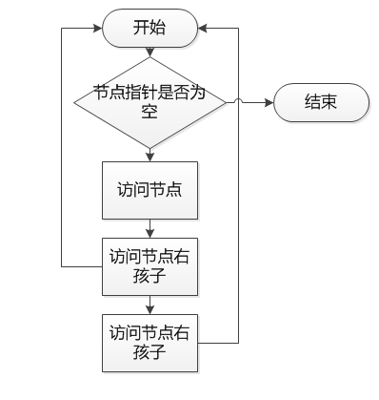

图表 先序遍历流程示意图

**（三）中序非递归遍历**

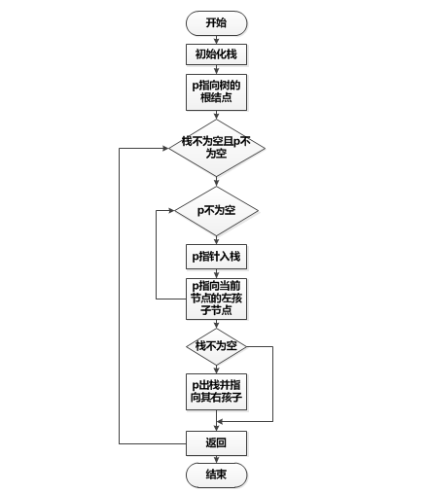

图表 中序非递归遍历示意图

**（四）先序字串错误检验**

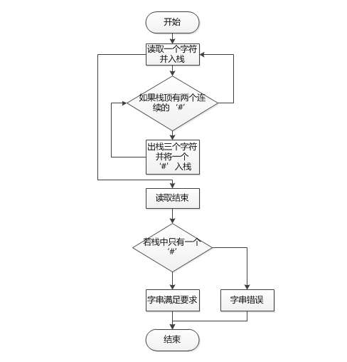

图表 字串检验流程示意图

# 4调试报告

（1）输入“123###5##” 建树成功，先序遍历结果：1234；中序遍历结果：3214；

（2）输入“1248#F##9##5M##AGI###H##36B##C##7D##E##” 建树成功，先序遍历结果: 1248F95MAGIH36BC7DE；中序遍历结果：8F492M5IGAH1B6C3D7E;

（3）输入“1231###2121##211”建树错误；

（4）输入“1323##67hgv####gyhhu###”建树错误；

注：这部分内容主要写实验运行情况，输入和输出之间的关系，可以把程序运行的界面写下来

# 5个题目的内容都写完后，最后有个实习总结，模版如下，自己修改。

# 课程设计总结

通过本课程设计的过程，我学习到了如何分析和表达复杂工程问题，能够试图改进复杂工程问题的求解方法；对不同的实际复杂工程问题，我学会了给出具体的解决方法，并且锻炼我的创新思维能力。在整个程序设计过程中，我能够熟练运用程序设计软件开发集成环境（codeblocks），能够设计测试用例，对编写的程序进行功能测试。

注：这部分内容，每个同学不能一样，这里给出一个模版，大家按照这个模版写自己的总结。总结在课程设计中遇到的问题，解决的方法，取得的成就（成果），自己的收获、体会、感想及获得的知识。